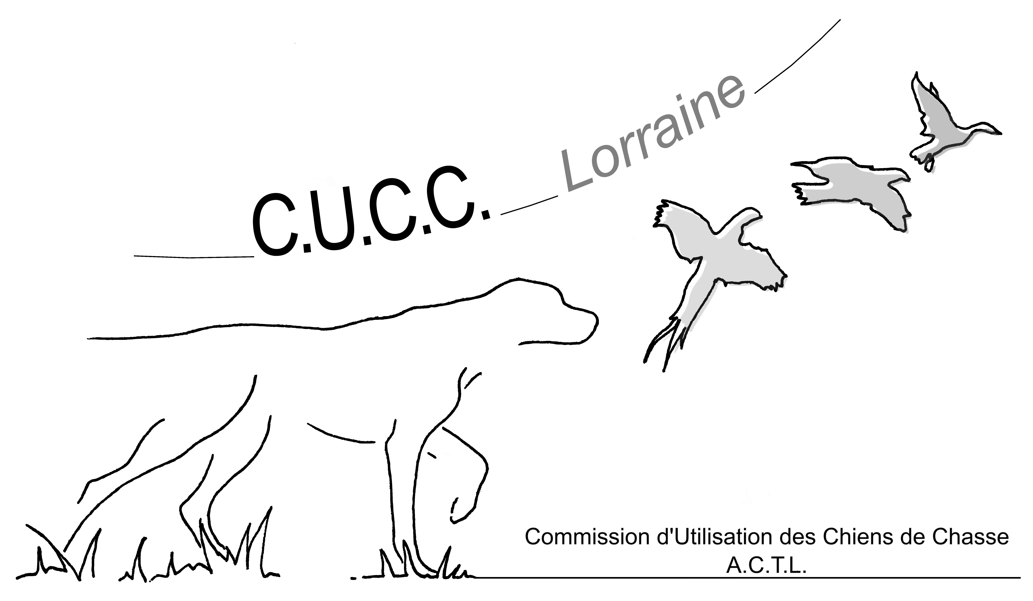

ENGAGEMENT à RETOURNER

AVANT le 01/08/2022*
(places limitées suivant moniteurs et terrains)
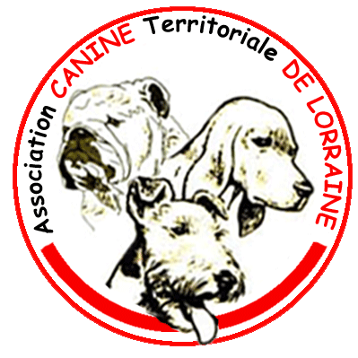

Initiations – Entraînements – Ateliers

pour Chiens d’Arrêt et Broussailleurs

Le Dimanche 14 Août 2022 à EINVILLE-AU-JARD (54)

Rendez-vous : à 8H30 sur le Parking du stade de l’écluse à EINVILLE-AU-JARD

Journée organisée par Hervé BETARD et Alain VANGELISTI
Nom et Prénom du Propriétaire : ……………………………………………………………………………………………………….
Adresse : ………………………………………………………………………………………………………………………………….
Code Postal : ……………………..Ville : ……………………………………………………………………………………………….
Tél. : ……………………………….E-mail : ………………………….………….………………………………………………………

Nom du 1er chien : ……………………………………………………………………………………………………………………...
Race : …………………………………………………………né(e) le …………………………………………………………………
Nom du 2ème chien : ………………………………………… …………………………………………...…………………………….
Race : …………………………………………………………né(e) le …………………………………………………………………

Adhésion ACTL 2022 obligatoire pour participer aux entraînements : Site : www.cucclorraine.fr
N° Carte Adhérent ACTL 2022 ……………………………………………….
Un contrôle des adhésions et des demandes d’adhésions en cours sera effectué le mercredi précédent la journée d’entraînement.

Initiation «Terre » pour chien d’arrêt : …...chien(s) x 14.10 € = ………………€
(Limité à 7 chiens)

Travail d’éveil avec 1 pigeon et 1 perdrix

Initiation « Eau » pour chien d’arrêt : …...chien(s) x 7.20 € = ………………€
(Limité à 10 chiens)

Travail d’éveil avec 1 canard et rapport à l’eau

Entraînement « Plaine » pour chien d’arrêt: …...chien(s) x 19.20 € = ………………€
(Limité à 14 chiens)

Travail pour chien confirmé avec 2 perdrix

Boite d’envol : ❏ avec / ❏ sans

Entraînement « Plaine » pour chien broussailleur : …...chien(s) x 19.20 € = ………………€
(Limité à 7 chiens)

Travail pour chien confirmé avec 2 perdrix
Boite d’envol : ❏ avec / ❏ sans

Frais de fonctionnement C.U.C.C. (par chien engagé) ………..chien(s) x 10 € …………………€

* Engagement après la date limite : * Forfait +10 € = …………………€

TOTAL € = ……………€

Nota : Repas tiré du sac à l’issue des entraînements.
Merci de ramener votre repas, vos couverts, vos chaises et éventuellement vos tables.

Prévoir IMPERATIVEMENT de respecter les consignes et préconisations gouvernementales
pour la lutte contre la Covid-19

Il est INTERDIT de retourner sur les terrains d’entraînements sans l’autorisation du détenteur du droit de chasse

Les organisateurs déclinent toutes responsabilités pour les accidents, pertes ou vols pouvant survenir
aux personnes ou aux chiens ou causés par eux pendant cette journée.

REGLEMENT :
Par chèque : A l’ordre de ACTL C.U.C.C. Lorraine
Par virement : Nouvel IBAN : FR 76 10278042610002096000129 CMCI FR 2A

A retourner, avec le règlement par chèque ou le justificatif de virement à : ACTL C.U.C.C Lorraine
Alain VANGELISTI – 39 rue Jules ROLLIN 54800 LABRY – Tél : 06.80.32.17.41 – Mail : les-vangelos@orange.fr
- TOUT engagement SANS le règlement ou justificatif de virement ne sera PAS VALIDE --

